中考物理 | 热点题型专练
【电路的分析和计算】
电路的分析和计算，由于其考查的知识多，电路结构复杂，控制变化的多样，逻辑性及综合性强的特点，解题方法技巧灵活，这类试题能考查出各类学生的水平、能力，区分度较高，历年来均成为各地中考的热点题型.
一、电路的分析
（一）识别电路
【一】在“组成串联电路和并联电路”的实验中，小张将两个灯泡和一个开关与电源连成了一个电路，闭合开关后，发现两灯都不亮．经检查，小张发现有一个灯泡与灯座接触不良．小张将这个灯泡安装好后，再次闭合开关，两灯都发光了．由此可以判定，两灯的连接关系为串联．
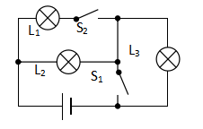
【二】如图所示，当开关S₁ 、S₂都闭合时，电路（ D ）
A．三灯并联，且都亮
B．三灯串联，且都亮
C．L₁、L₂并联后与L₃串联，三灯都亮
D．L₁、L₂并联，L₃被短路，只有L₁ 、 L₂亮

（二）电流、电压的变化
【一】一只电流表有0～0.6A和0～3A两个量程。实验中使用0～3A量程，但刻度模糊不清从刻度盘0～0.6A量程中读出电流值恰好是0.24A，则实际电流值是1.2A。
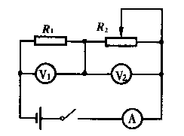
【二】如图所示，电源两端电压保持不变，当开关闭合，滑动变阻器的滑片P向左滑动时，电流表的示数将变大，电压表V₁的示数将变大，V₂的示数将变小.

【解析】
滑片向左滑动，电阻R₂变小，由I = U /（ R₁ + R₂）（U不变，R₁不变，R₂变小）可知，电流表的示数I变大；又由U₁ = IR₁（R₁不变，I变大）可知，电压表V₁示数变大；再由U = U₁ + U₂（U不变，U₁变大）可知，电压表V₂示数变小.
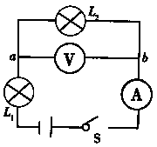
【三】如图所示的电路中，当闭合开关S后，发现两灯都不亮，电流表指针几乎指在“0”刻度线不动，电压表指针则有明显偏转，该电路中的故障可能是（ D ）

A.电流表坏了，或开关S接触不良
B.灯泡L₁的灯丝断了，或L₁的灯泡与灯座接触不良
C.电流表和两个灯泡都坏了
D.从a点开始，经过灯泡L₂到b点的这段电路中有断路

二、欧姆定律及其电学的综合计算
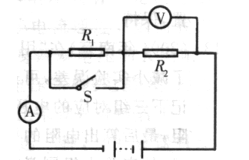
【一】如图所示的电路中，断开电键S时，电压表示数为6V，电流表示数为0.5A，电源电压为9V，可知电阻R₁= 6 Ω；合上电键S后电流表的示数为 0.75 A

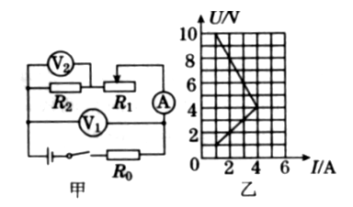
【二】图甲所示的电路中，R_{l}为滑动变阻器R_{0，}R₂均为定值电阻，电源两端电压保持不变．改变滑动变阻器R₂的滑片位置，两电压表的示数随电流变化的图线分别画在图10-19乙所示的坐标系中．根据以上条件可知电阻R_{o}的阻值为 2 Ω.

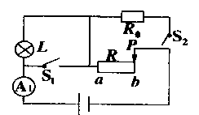
【三】如图所示电路，电源电压不变，灯泡L标有“6V 3W”字样，当S₁、S₂都断开，滑片P从b端滑到某一位置C时，滑动变阻器R的电阻减小6Ω，电流表示数变化了0.1A. 灯泡恰好正常工作；保持滑片P的位置不变，闭合S₁、S₂电流表示数变化了1.5A.

求：①灯泡的电阻：12Ω；正常工作的电流：0.5A；
②电源电压：12V；
③当S₁、S₂都闭合时，调节滑动变阻器的滑片P，电路消耗总功率的最小值：20W.
中考物理 | 热点题型专练
【电路的分析和计算】
电路的分析和计算，由于其考查的知识多，电路结构复杂，控制变化的多样，逻辑性及综合性强的特点，解题方法技巧灵活，这类试题能考查出各类学生的水平、能力，区分度较高，历年来均成为各地中考的热点题型.
一、电路的分析
（一）识别电路
【一】在“组成串联电路和并联电路”的实验中，小张将两个灯泡和一个开关与电源连成了一个电路，闭合开关后，发现两灯都不亮．经检查，小张发现有一个灯泡与灯座接触不良．小张将这个灯泡安装好后，再次闭合开关，两灯都发光了．由此可以判定，两灯的连接关系为串联．
【二】如图所示，当开关S₁ 、S₂都闭合时，电路（ D ）
A．三灯并联，且都亮
B．三灯串联，且都亮
C．L₁、L₂并联后与L₃串联，三灯都亮
D．L₁、L₂并联，L₃被短路，只有L₁ 、 L₂亮

（二）电流、电压的变化
【一】一只电流表有0～0.6A和0～3A两个量程。实验中使用0～3A量程，但刻度模糊不清从刻度盘0～0.6A量程中读出电流值恰好是0.24A，则实际电流值是1.2A。
【二】如图所示，电源两端电压保持不变，当开关闭合，滑动变阻器的滑片P向左滑动时，电流表的示数将变大，电压表V₁的示数将变大，V₂的示数将变小.

【解析】
滑片向左滑动，电阻R₂变小，由I = U /（ R₁ + R₂）（U不变，R₁不变，R₂变小）可知，电流表的示数I变大；又由U₁ = IR₁（R₁不变，I变大）可知，电压表V₁示数变大；再由U = U₁ + U₂（U不变，U₁变大）可知，电压表V₂示数变小.
【三】如图所示的电路中，当闭合开关S后，发现两灯都不亮，电流表指针几乎指在“0”刻度线不动，电压表指针则有明显偏转，该电路中的故障可能是（ D ）

A.电流表坏了，或开关S接触不良
B.灯泡L₁的灯丝断了，或L₁的灯泡与灯座接触不良
C.电流表和两个灯泡都坏了
D.从a点开始，经过灯泡L₂到b点的这段电路中有断路

二、欧姆定律及其电学的综合计算
【一】如图所示的电路中，断开电键S时，电压表示数为6V，电流表示数为0.5A，电源电压为9V，可知电阻R₁= 6 Ω；合上电键S后电流表的示数为 0.75 A

【二】图甲所示的电路中，R_{l}为滑动变阻器R_{0，}R₂均为定值电阻，电源两端电压保持不变．改变滑动变阻器R₂的滑片位置，两电压表的示数随电流变化的图线分别画在图10-19乙所示的坐标系中．根据以上条件可知电阻R_{o}的阻值为 2 Ω.

【三】如图所示电路，电源电压不变，灯泡L标有“6V 3W”字样，当S₁、S₂都断开，滑片P从b端滑到某一位置C时，滑动变阻器R的电阻减小6Ω，电流表示数变化了0.1A. 灯泡恰好正常工作；保持滑片P的位置不变，闭合S₁、S₂电流表示数变化了1.5A.

求：①灯泡的电阻：12Ω；正常工作的电流：0.5A；
②电源电压：12V；
③当S₁、S₂都闭合时，调节滑动变阻器的滑片P，电路消耗总功率的最小值：20W.

